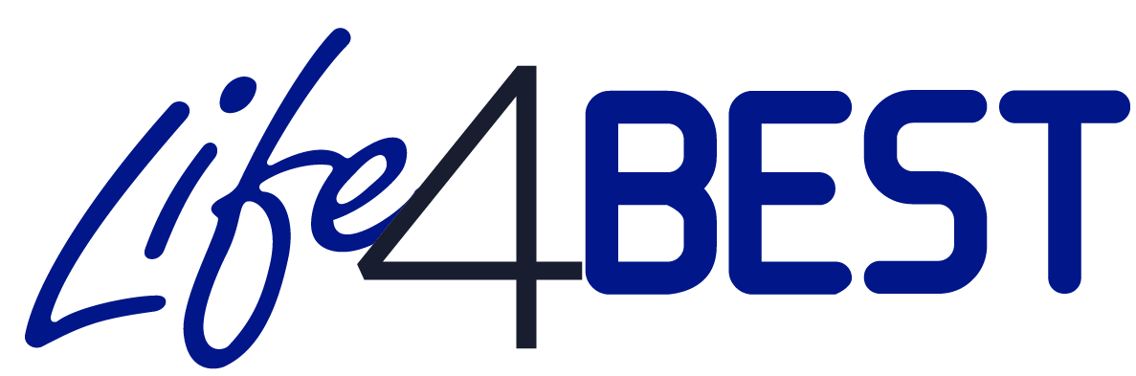
– Appel à propositions 2020 –
MANDAT DU CO-DEMANDEUR
Le co-demandeur autorise le demandeur principal <insérer le nom de l’organisation du demandeur principal> à présenter en leur nom le présent formulaire de demande de subvention et à signer le contrat de subvention standard (Annexe 7 des lignes directrices pour les demandeurs, «contrat de subvention») avec l'UICN agissant pour et au nom de la Commission européenne, («l’autorité contractante»), mais aussi, à être représenté par le demandeur principal dans tout ce qui concerne ce contrat de subvention.
J’ai lu et approuvé le contenu de la proposition soumise à l'autorité contractante. Je m'engage à respecter les principes de bon partenariat pratique.

Nom du représentant légal : ______________________
Fonction : ____________________
Date : _______________________
Signature : ___________________ (Cachet de l’organisation)

